# Web – менеджер личных финансов

**Задачи:**

* реализовать логику работы приложения;
* добавить свой функционал (минимум 3 функции);
* полностью изменить стиль приложения на свой.

Интерфейс приложения состоит из трех блоков (реализовать свой интерфейс)

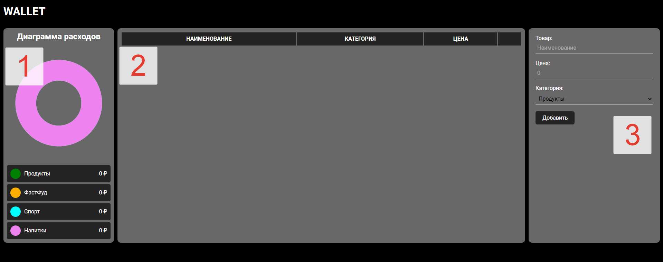

1. Первый блок содержит диаграмму и легенду
2. Второй блок содержит список расходов. Расходы можно удалять из списка.
3. Третий блок – добавление расходов

**Функционал:**

Пользователь вводит название расходной операции, сумму и из выпадающего списка выбирает категорию (добавить 2 – 3 свои категории)

При клике на кнопку «Добавить» в область 2 добавляется наименование, категория, сумма расхода и кнопка для удаления расходной операции

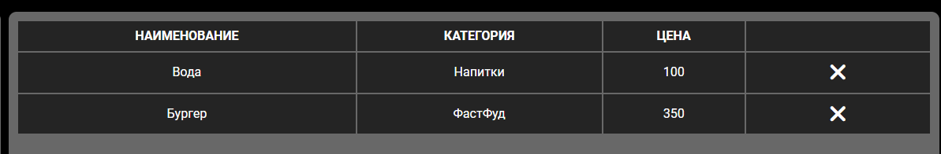

В легенду блока 1 в соответствующую категорию добавляется введенная сумма. Если в категорий несколько расходов – они суммируются. Например если из категории напитки были куплены два товара стоимостью 100 и 200 рублей то в легенде в соответствующей категории отображается значение – 300.

При удалении расхода в таблице в легенде уменьшается значение соответствующей категории.

**Дополнительно:** реализовать визуализацию расхода на диаграмме.

Помощь по диаграмме:

<https://htmlacademy.ru/blog/html/svg-chart>

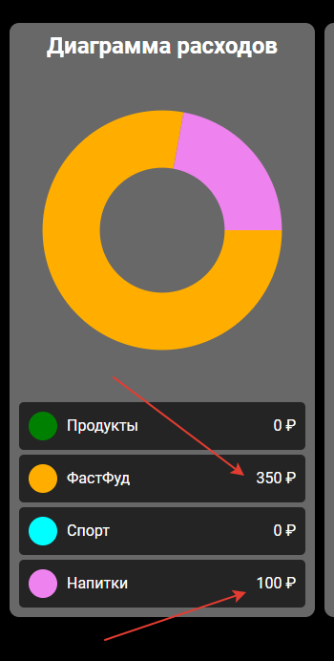

Самостоятельно добавить блок где будут отобраться все расходы пользователя. Добавить свой функционал.

В результате должно получиться приложение с новым функционалом и уникальным интерфейсом.

**Пример реализации:**

